“VƯƠNG QUỐC” XƠ ĐĂNG, (tiếng Pháp: Royaume des Sedangs), một “tiểu vương quốc” của người Xơ Đăng ở Kon Tum, tồn tại trong thời gian ngắn, từ tháng 6.1888 đến tháng 3.1889, do một người Pháp tên là Auguste Jean - Baptiste Marie Charles David mà các sách báo thường viết là David de Mayréna lập ra.
Mayréna vào quân ngũ từ sớm, năm 20 tuổi đã có mặt trong đạo quân viễn chinh Pháp ở Nam kỳ. Được sự đồng ý và khích lệ của Toàn quyền Đông Dương Constans, tháng 5.1888, Mayréna dẫn một đoàn khảo sát đến Kon Tum theo đường từ Quy Nhơn, Bình Định lên, dưới sự bảo trợ của một số nhà truyền giáo, thực hiện cuộc thám hiểm tại các buôn làng của người Ba Na, Xơ Đăng. Thông qua một số trận đấu kiếm luôn giành phần thắng và việc chữa khỏi bệnh sốt rét bằng thuốc tây cho nhiều người dân tại chỗ, Mayréna được các tù trưởng và người dân Xơ Đăng tin cậy, coi là đấng cứu thế do thần linh phái xuống và tôn vinh là “quốc vương” của mình. Trong nhận thức của người Xơ Đăng lúc đó, chỉ có thần linh mới có sức khỏe có thể hạ gục nhiều người, lại có thể chữa bệnh đưa người chết sống lại như Mayréna. Mayréna tự xưng là Marie đệ nhất, vua của “VQ” XĐ (Vương quốc Sédang - Vương quốc Xơ Đăng) vào tháng 6.1888, lấy làng Kon Gung, nay thuộc xã Đăk Mar, huyện Đăk Hà, tỉnh Kon Tum làm “kinh đô”, gọi là Pelei Agna (thành phố vĩ đại) hay Maria Plei (làng của Maria), khẩu hiệu quốc gia là Jamais céder, toujours d'aidant (Không bao giờ đầu hàng, luôn luôn giúp đỡ). Công bố bản hiến pháp gồm 11 điều, trong đó: điều 5 quy định “quốc kỳ màu xanh tuyền, có một hình chữ thập gắn ngôi sao ở giữa”; điều 10 quy định “nghiêm cấm hiến tế người” và điều 11 quy định “được tự do tôn giáo trong vương quốc”, có chữ ký đồng thuận của 42 buôn trưởng người Xơ Đăng. Theo bản đồ Đông Dương do E Stanford vẽ năm 1889, “Vương quốc Sédang” nằm trên cao nguyên Việt Nam và lấn sang Lào đến tận Sông Mê Kông. Mayréna bổ nhiệm người thân cận làm Thượng thư Bộ Ngoại giao kiêm quốc phòng, Đại giáo sĩ tư tế cho nhà vua và tấn phong vợ làm hoàng hậu, ban bố Sắc lệnh ngày 21.06, chia vương quốc thành năm tỉnh, dưới quyền cai trị của năm thống đốc, Sắc lệnh ngày 5 tháng 7 quy định đồng phục quân đội (áo đỏ, quần trắng); Sắc lệnh thành lập bưu chính trong vương quốc, Sắc lệnh tuyên chiến với sắc tộc Gia Rai ngày 5 tháng 8, Sắc lệnh thiết lập ba loại huân chương: huân chương hoàng gia Xơ Đăng, huân chương chiến công Xơ Đăng, huân chương Sainte-Marguerite và Sắc lệnh bổ nhiệm các tổng lãnh sự, lãnh sự tại Luân Đôn (Anh), Marseille (Pháp), Bruxelles và Ostende (Bỉ),...
Thực tế cho thấy, có một “VQ”XĐ (Vương quốc Sédang), nhưng không phải là của người Xơ Đăng xây dựng mà do một người Pháp lập nên. Đúng hơn, “VQ” XĐ thực chất chỉ là một tên gọi do Mayréna tạo ra nhằm thực hiện âm mưu kiểm soát và chia để trị của chính quyền thực dân Pháp đương thời đối với Tây Nguyên và nói rộng ra đối với Lào, Campuchia. Sau chuyến công cán qua Lào và Thái Lan nhằm tìm đồng minh và quảng bá cho vương quốc không thành công, Mayréna trở về vương quốc nhưng các giáo sĩ không ủng hộ vì sợ đụng chạm với bộ máy cầm quyền đã thay đổi so với trước. Sự thay đổi về nhân sự cùng sự thay đổi chính sách của Pháp đã biến Mayréna từ người có công trở thành kẻ có tội đối với chính quyền Pháp. Tháng 6.1888, chính quyền bảo hộ Pháp, thông qua các giáo sĩ dòng Thừa sai tuyên bố thành lập “Liên bang Ba Na”, tập hợp người Ba Na, nhóm Rongao và Sedang (Xơ Đăng) nhằm tuyên chiến với người Gia Rai và triệt hạ ảnh hưởng của Mayréna. Mayréna được khuyến cáo đưa “VQ”XĐ sát nhập vào “Cộng hòa Ba Na” nhưng bị khước từ. Tháng 3.1889, thừa lệnh Toàn quyền Đông Dương mới, Công sứ Qui Nhơn Guiomar đã lên Kon Tum tuyên bố giải tán “Vương quốc Sedang”.
Mayréna đành phải rời xứ Xơ Đăng lưu lạc ra Hải Phòng, Hà Nội, sang Hồng Kông và về Paris (Pháp), Bruxelles (Bỉ)... tiếp tục sử dụng mác “quốc vương xứ Xơ Đăng” để trục lợi nhưng đều không thành. Cuối năm 1889, Mayréna mua một tàu vũ khí định tiến về Đông Dương đấu tranh với nhà nước Pháp để giành lại “VQ”XĐ, nhưng thất bại, phải trốn đi lưu vong ở Malaysia và chết ở đó. Từ khi thành lập đến khi bị giải tán chỉ vẻn vẹn chưa đầy một năm, ngoài việc lập nên một vương quốc chỉ có hư danh trên giấy tờ nhằm đạt mục tiêu rao bán cho các quốc gia lấy tiền hay đổi chác quyền lợi với chính quyền thực dân Pháp ở Đông Dương nhưng đều thất bại, Mayréna chưa có bất cứ hoạt động thực tế gì nhằm xây dựng và phát triển vương quốc, cũng như chưa có bất cứ tổ chức, quốc gia hợp pháp nào lên tiếng công nhận sự tồn tại của cái gọi là “VQ”XĐ do Mayréna lập ra.
Cuối thế kỷ XX, thông qua việc sưu tập tem, một số nhà sưu tập tem châu Âu tình cờ biết con tem Xơ Đăng cùng lai lịch của nó và tuyên bố tái lập Hội đồng Hoàng gia Xơ Đăng vào tháng 11.1995 tại Toronto, Canada với mục tiêu thông qua tài trợ tiền bạc, thực hiện mục tiêu trục lợi là mua bán các tước hiệu, quốc huy, huy chương của “VQ”XĐ cũ để phục hồi và bảo toàn các đặc quyền của “VQ”XĐ. Đây chỉ là những việc làm không gây được ảnh hưởng nào đối với dư luận, giới khoa học và những người Xơ Đăng ở Tây Nguyên Việt Nam.
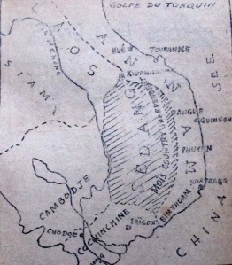 | 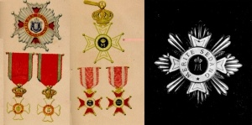
Bản đồ “Vương quốc” Xơ Đăng do E  Stanford vẽ năm 1889. | Các loại huy chương do vua Marie Đệ Nhất thiết kế và ban tặng.
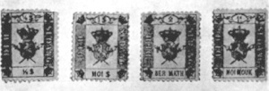 | 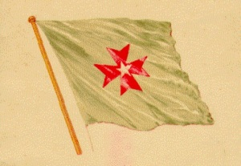
Tem thư nước “Mọi Sédang”. | Quốc kỳ vương quốc Xơ Đăng.
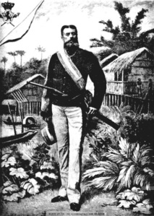
Marie de Mayréna trong bộ triều phục.

BÙI VĂN ĐẠO

Tài liệu tham khảo
1. Tập san Đô thành hiếu cổ (Bulletin des Amis du Vieux Hue), số 1+2, 1927.
2. Nguyễn Hồng Lam, Vương quốc Sedang - Trò bịp bợm của óc phiêu lưu thực dân, trên trang: https://vi.wikipedia.org/wiki/V%C6%B0%C6%A1ng_qu%E1%BB%91c_X%C6%A1_%C4%90%C4%83ng (truy cập ngày 09.11.2009).
3. Triệu Phong, Vua bịp Pháp xưng vương trên cao nguyên đất Việt, báo Xuân Người Việt, 2014.
4. Lê Nguyễn, Cuộc phiêu lưu của Marie Đệ Nhất Quốc vương xứ Sedang, Nxb. Tổng hợp Thành phố Hồ Chí Minh, Thành phố Hồ Chí Minh, 2019.
5. Maurice Soulié, Marie Ier, Roi des Sedangs 1888 - 1890 (Marie đệ nhất, Quốc vương xứ Sedangs 1888 - 1890), Paris, 1927.

